上海电子信息职业技术学院督导老师来我教学点开展检查巡视活动
2018年9月19日，上海电子信息职业技术学院督导邓桂英教授来我教学点进行检查、听课及师生座谈会巡视活动。负责教学的侯院长以及教务处领导们对其表示热烈欢迎，对于教学过程中所遇到的问题，大家也进行了深入的讨论与研究。
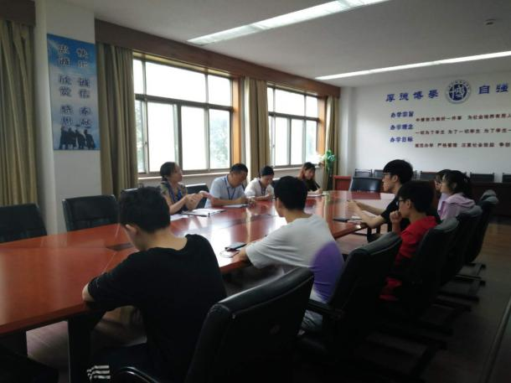
首先进行的是听课环节，我们随机选取了《财务会计》和《会计电算化》两门课进行试听。邓教授肯定了任课老师的教学水平，教学方法，称其讲解通俗易懂，与学生有很好的互动，很适合我们教学点这种基础薄弱的学生。但我们的学生学习积极性较差，认真听课的寥寥无几，很多同学沉迷于手机游戏甚至连课本都没带。
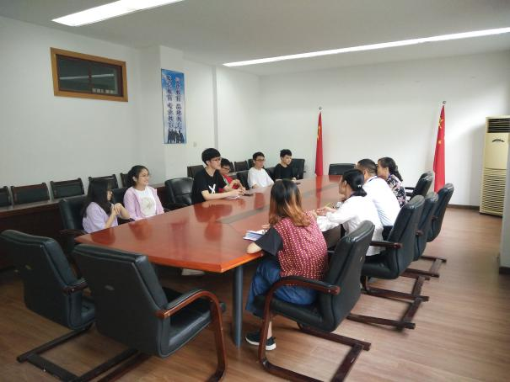
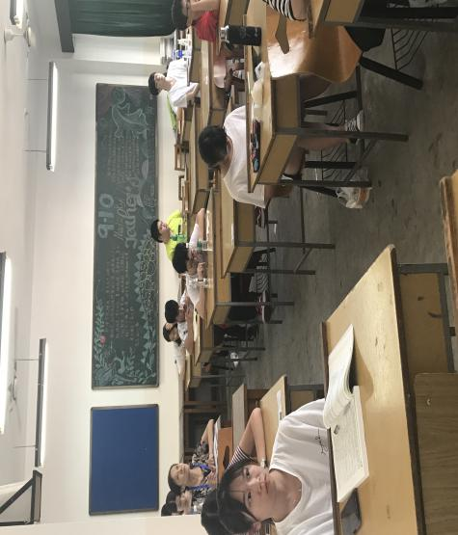
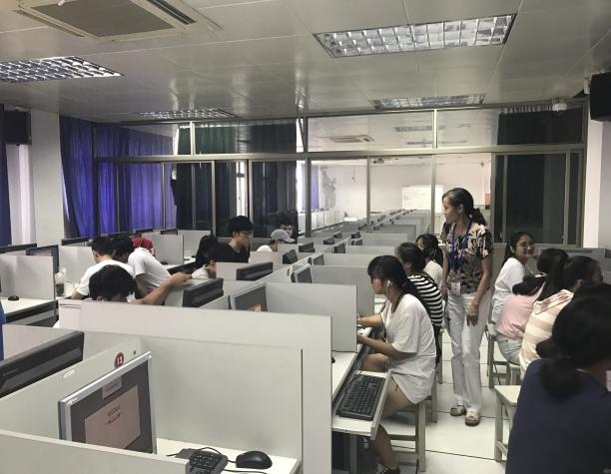
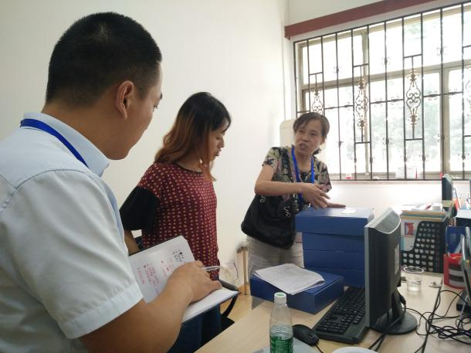
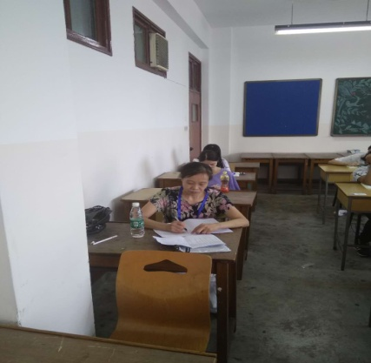

听课环节过后，我们利用午休时间邀请了学生代表及班主任在会议室参加了师生座谈会。教务处处长张老师也参与其中。邓教授主要从教师授课情况、专业课程设置、教学管理三方面进行提问，同时指出座谈会的目的就是为了改进教学，更好的提高学生的学习兴趣，鼓励同学们积极踊跃发言。同时，针对同学们学习兴趣不高的这一问题，邓教授进行了着重的提问，希望能找寻出一些有效的方法促使同学们好好学习。有的学生反应，自己对这门课程不感兴趣，授课老师年级较大，教授方法比较刻板，从而不愿意听课。有的学生反应，老师上课所提到的专业术语听不懂，恶性循环，从而失去了学习的兴趣。也有同学认为专科课程不重要，愿意把更多的精力放在自考本科上面。邓教授建议同学们能够重视专科课程，每门课的设置都有他的必要性，从而也能为自己今后的本科考试，就业打下良好的基础。最后，邓教授鼓励同学们要珍惜光阴，珍惜学校良好的教学资源，教学环境，好好学习。
邓教授还利用空余时间检查了我们教学点的教务资料档案，对我们的资料存档进行了指导，解答了我们在整理过程中所遇到的问题及困惑。
本次教学巡查活动，我们受益匪浅。经过相关指导，我们也更加明确了下一步的教学工作安排，从而确保高质量的教与学水平，为学校教育工作扎实有效开展奠定坚实基础。
上海电子信息职业技术学院继续教育学院
上海浦江商务专修学院教学点
2018-09-19

